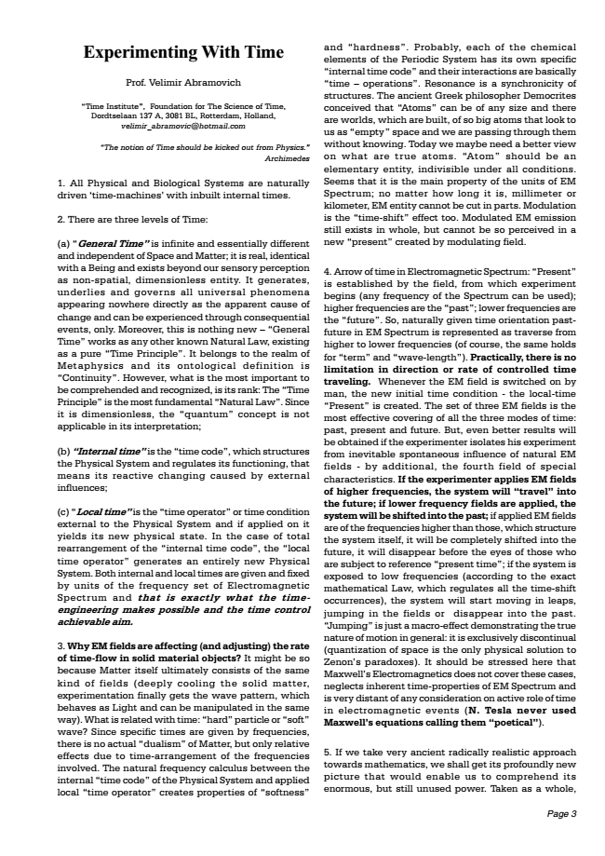
Experimentovanie s Time
Prof Velimir Abramovič
"Time inštitút", nadácia pre vedu času, Dordtselaan 137 A, 3081 BL, Rotterdam, Holandsko, velimir_abramovic@hotmail.com
"Pojem času by mal byť vyhodený z fyziky." Archimedes
1.. Všetky fyzikálnych a biologických systémov sú samozrejme poháňané "časovej stroje" s vstavanými internými časov.
2. K dispozícii sú tri úrovne času:
(a) "General Time" je nekonečný a v podstate odlišné a nezávislé od priestoru a hmoty; to je skutočné, totožná s bytím a existuje mimo naše zmyslové vnímanie ako non-priestorové, bezrozmerné entity. To vytvára, je základom a riadi všetky univerzálne javy objavujúce sa nikde priamo ako zjavné príčiny zmien a môže byť skúsený cez následné udalosti, iba. Navyše, to nie je nič nové - "General Time" funguje ako akýkoľvek iný známy prirodzený zákon, existujúce ako čisto "Time princípe". Patrí do oblasti metafyziky a jej ontologický definícia je "kontinuita". Avšak to, čo je najdôležitejšie, aby sa pochopil a uznal, je jeho hodnosť: "Čas Princíp" je najzákladnejšia "prirodzené právo". Vzhľadom k tomu, že je bezrozmerná, pojem "quantum" nie je použiteľná vo svojom výklade,
(b) "vnútorná čas" je "TIME CODE", ktoré štruktúry Fyzikálne systém a reguluje jeho fungovanie, to znamená, že jej reaktívny zmenu spôsobené vonkajšími vplyvmi ,
(c) "Aktuálny čas" je "operátor time" alebo čas stav mimo fyzikálneho systému, a ak sa použije na neho sa získa svoj ​​nový fyzikálny stav. V prípade celkového preskupenie "vnútorné časového kódu", "prevádzkovateľ lokálny čas" vytvára úplne nový fyzikálny systém. Obe vnútorné a miestne časy sú uvedené a stanovené jednotiek frekvencia sady elektromagnetického spektra, a to je presne to, čo čas inžinierstva umožňuje a riadenie času dosiahnuteľný cieľ.
3. Prečo EM poľa sa ovplyvňujú (a nastavenie), rýchlosť toku času v pevných hmotných predmetov? Mohlo by to byť preto, že hmota sama o sebe nakoniec sa skladá z rovnakého druhu polí (hlboko chladenie pevných látok, experimentovanie konečne dostane vzor vlny, ktorá sa chová ako svetlo a možno manipulovať rovnakým spôsobom). Čo je spätý s časom: "ťažké" častice alebo "mäkké" vlny? Vzhľadom k tomu sú osobitný čas daná frekvenciou, nie je tam žiadny skutočný "dualizmus" z hmoty, ale iba relatívna účinok vzhľadom k časovej usporiadanie frekvencií zúčastnených. Vlastná frekvencia kalkul medzi vnútornou "TIME CODE" na telesnej systéme a aplikovať miestne "prevádzkovateľom čas" vytvára vlastnosti "mäkkosti"
a "tvrdosti". Pravdepodobne každý z chemických prvkov periodickej sústavy má svoj ​​vlastný špecifický "interný časový kód" a ich interakcie sú v podstate "čas - operácia". Rezonancia je synchronicita štruktúr. Staroveký grécky filozof Democrites si predstavil, že "atómy" môže byť akejkoľvek veľkosti a existujú svety, ktoré sú postavené, z tak veľkých atómov, ktoré vyzerajú pre nás ako "prázdny" priestor a my sa prechádzajú, bez toho aby vedel. Dnes budeme možno potrebovať lepší prehľad o tom, čo je pravdivé atómy. "Atom" by mala byť základná entita, nedeliteľný za všetkých podmienok. Zdá sa, že to je hlavná vlastnosť jednotiek EM spektra; bez ohľadu na to, ako dlho to je, milimeter alebo kilometrov, môže EM subjekt nie je možné rezať po častiach. Modulácia je "time-shift" efekt príliš. Modulovaný emisií EM stále existuje v celku, ale nemôžu byť vnímané v novej "darček" vytvorené moduláciou pole tak.
4. Šípka času vo elektromagnetického spektra: "Present" je založená na pole, od ktorého začína experiment (akákoľvek frekvencia spektra môžu byť použité); Vyššie frekvencie sú "minulosti"; nižšie frekvencie sú "budúcnosť". Takže, samozrejme vzhľadom k časovej orientácie okolo-budúcnosť v EM spektre je reprezentovaný ako traverzu z vyššej do nižšej frekvencie (samozrejme, to isté platí pre "termín" a "vlnová dĺžka"). Prakticky neexistuje žiadne obmedzenie v smere alebo rýchlosti riadeného času cestovaním. Vždy, keď je pole EM zapnutý človekom, nové počiatočné časový stave - miestny čas "súčasnosť" je vytvorený. Sada troch EM poľa je najefektívnejší zakrytie všetkých troch kvalít času: minulosť, prítomnosť a budúcnosť. Ale bude ešte lepšie výsledky možno získať v prípade, že experimentátor izoluje jeho experiment z nevyhnutnej spontánny vplyvom prírodných EM polí - podľa ďalšej, štvrtej pole osobitnými vlastnosťami. Ak experimentátor platí EM poľa na vyšších frekvenciách, bude "cestovať" do budúcnosti systému; pokiaľ sú aplikované nižšie frekvencie poľa, systém bude posunutý do minulosti; ak sa použije EM polia sú frekvencie vyššie ako tie, ktorých štruktúra systém sám o sebe, to bude úplne presunula do budúcnosti, bude to zmizne pred očami tých, ktorí sa môžu odkazovať na "aktuálny čas"; ak je systém vystavený na nízkych frekvenciách (podľa presného matematického zákona, ktorá upravuje všetky time-shift výskyty sa), systém začne pohybovať v skoky, skákanie v poli, alebo zmizne do minulosti. "Skákanie" je len makro-efekt preukazujúce skutočnú podstatu pohybu všeobecne: je to výhradne diskontinuálne (kvantovanie priestoru je iba fyzický riešenie Zenónových paradoxov). Tu je potrebné zdôrazniť, že Maxwellove Elektromagnetické sa nevzťahuje na tieto prípady, zanedbáva inherentné časové vlastnosti EM spektra a je veľmi vzdialená akékoľvek úvahy o aktívnu úlohu času v elektromagnetických akcií (N. Tesla nikdy použiť Maxwellove rovnice volať je "poetický" ).
5.. Ak berieme veľmi starobylé radikálne realistický prístup k matematike, sa dostaneme jeho hlboko nový obrázok, ktorý by nám umožnil pochopiť jej obrovský, ale stále nevyužitý výkon. Ako celok,
Page 3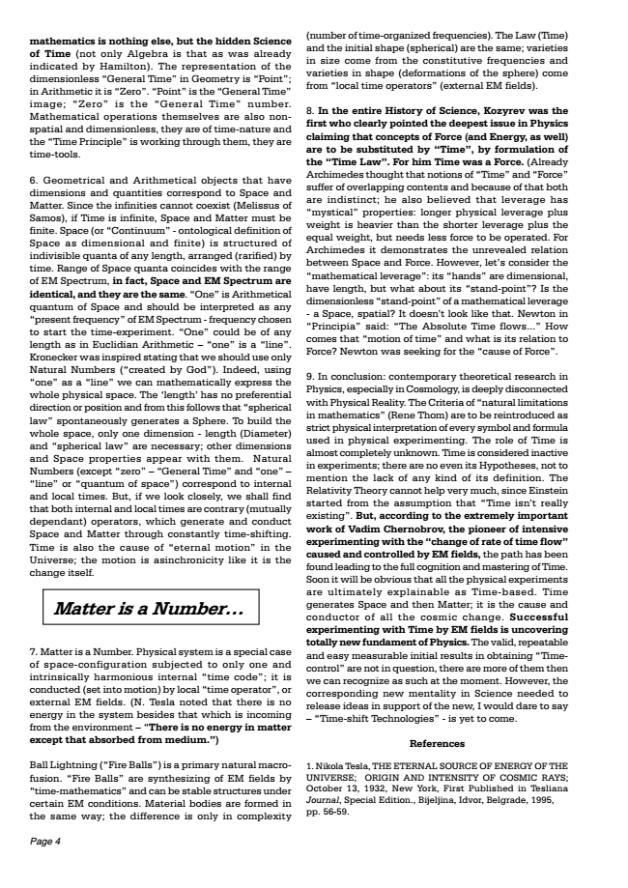
matematika nie je nič iného, ​​ale skrytý Science of Time (nielen Algebra je, že ako už bolo uvedené Hamilton). Reprezentácia bezrozmerné "General Time" v geometrii je "bod"; aritmetiky je "nula". "Point" je "General Time" imidž; "Zero" je "General Time" číslo. Samotné matematické operácie sú tiež non-priestorové a nekonečne, sú z časového charakteru a "Time Princíp" pracuje cez ne, sú čas-tools.
6. Geometrické a aritmetické objekty, ktoré majú rozmery a množstvo zodpovedá priestoru a hmoty. Vzhľadom k tomu, že nekonečna nemôžu koexistovať (Melissus Samos), ak Čas je nekonečný, vesmír a hmota musí byť konečný. Space (alebo "kontinuum" - ontologické vymedzenie priestoru ako rozmerová a konečný) je usporiadaný na nedeliteľnou kvánt ľubovoľnej dĺžky, usporiadané (zriedený) podľa času. Rozsah Space kvánt sa zhoduje s radom EM spektra, v skutočnosti, priestor a EM spektra sú totožné, a sú rovnaké. "One" je aritmetický kvantum priestoru a mali by byť interpretované ako každý "súčasné frekvencie" EM Spectrum - frekvencia zvolenej spustiť časový experiment. "Jedna" môže byť ľubovoľnej dĺžky, ako v Euclidian aritmetiky - "jeden" je "linka". Kronecker bol inšpirovaný tom, že by sme mali používať iba prirodzené čísla ("vytvorené Bohom"). V skutočnosti, s použitím "jeden" ako "linky" môžeme matematicky vyjadriť celý fyzický priestor. "Dĺžka" nemá prednostné smer alebo polohu a z toho vyplýva, že "sférické zákon" spontánne vytvára sféry. Ak chcete vytvoriť celý priestor, ale iba jeden rozmer - dĺžka (priemer) a "guľový zákon" sú nevyhnutné; iné rozmery a vlastnosti, Space sa objaví s nimi. Prirodzených čísel (s výnimkou "nula" - "General Time" a "jeden" - "line" alebo "kvantovej priestoru"), zodpovedajú na vnútorné a miestnych časoch. Ale keď sa pozrieme pozorne, zistíme, že ako vnútorné, tak miestne časy sú v rozpore (vzájomne závislé) prevádzkovatelia, ktorí vytvárajú a realizujú priestor a hmotu pomocou konštantne časovom posune. Čas je tiež príčinou "večného pohybu" vo vesmíre; pohyb je asinchronicity, ako je samotná zmena.
Látka je číslo
7. Látka je číslo. Fyzikálny systém je zvláštny prípad priestoru konfigurácia vystavený len jeden a vnútorne harmonický vnútorné "TIME CODE"; je vedená (do pohybu), miestna "prevádzkovateľ času", alebo externý EM poľa. (N. Tesla poznamenať, že neexistuje žiadna energie v systéme, okrem toho, čo je prichádzajúci z okolitého prostredia - ". Neexistuje žiadna energia v hmote, s výnimkou, že absorbuje z média")
Guľový blesk ("ohnivé gule"), je primárny prírodný makro - fúzie. "Ohnivé gule" sú syntetizovať EM polí "time-matematiky" a môže byť stabilná konštrukcia za určitých podmienok EM. Materiál telesa sú tvorené rovnakým spôsobom; Rozdiel je iba v zložitosti
Page 4
(počet časových organizovanej frekvenciou). Zákon (Time) a počiatočný tvar (guľový) sú rovnaké; odrody vo veľkosti pochádzajú z konštitutívnych frekvencií a odrôd v tvare (deformácie gule) pochádzajú z "prevádzkovateľov miestneho času" (externý EM pole).
8. V celej histórii vedy, Kozyrev bol prvý, ktorý jasne ukázal najhlbší problém vo fyzike tvrdí, že pojmy sily (a energetiku, ako aj) musí byť nahradená "Time", ktoré formuláciu "Time práve". Pre neho čas bol Force. (Už Archimedes si myslel, že pojmy "Time" a "sily" trpia prekrývajúcich sa obsahu a preto, že obaja sú nejasné, on tiež veril, že pákový efekt má "mystické" vlastnosti: už fyzické páka a hmotnosť je ťažšie ako kratšia pákového efektu a rovnakú váhu, ale potrebuje menej sily, aby mohol byť prevádzkovaný Archimedes to ukazuje utajenom vzťah medzi priestorom a Force Avšak, poďme sa vziať do úvahy "matematický vplyv": .. jeho "ruky" sú rozmerné, majú dĺžku, ale čo jeho "stand- bod "? Je nekonečne" stand-point "matematického pákového efektu - priestor, priestorové to nevyzerá, že Newton v?." Principia "povedal:" Absolútna čas plynie ... "Ako je možné, že" pohyb času? "a aká je jeho vzťah k Force Newton hľadal pre" príčina Force
"..9. Na záver: súčasný teoretický výskum vo fyzike, najmä v kozmológii, je hlboko odpojený s fyzickou realitou kritériá." prírodnými obmedzeniami v matematike "(René Thom) sa znovu ako striktné fyzikálne interpretácii každého symbolu a vzorce používané vo fyzickom experimentovanie. Úloha je skoro úplne neznáma. Čas je považovaný za neaktívne v pokusoch; neexistujú ani jeho hypotézy, nehovoriac o absencii akejkoľvek jeho definície. Teória relativity nemôže pomôcť moc, pretože Einstein vychádzal z predpokladu, že "čas je naozaj existujúcu". Avšak, v súlade s veľmi dôležitej práci Vadim Chernobrov, priekopník intenzívny experimentovanie s "zmenou rýchlosti toku času", spôsobené a kontrolované EM pole, cesta bolo zistené, vedie k plnému poznaniu a zvládnutie času. Čoskoro to bude zrejmé, že všetky fyzikálne experimenty sú nakoniec vysvetliteľné ako Time-based. Čas vytvára priestor a potom Matter; to je príčina a dirigent všetkých kozmické zmeny. Úspešné pokusy s časom EM poľa je odhalenie úplne nový fundament fyziky. Platné, opakovateľné a ľahko merateľné prvé výsledky v získavaní "Time-control" nie je pochýb, existuje viac z nich potom môžeme rozpoznať ako také v súčasnej dobe. Avšak, zodpovedajúce nová mentalita vo vede potrebné k uvoľneniu myšlienok na podporu nového, by som sa odvážil povedať - "Time-shift technológia" - je ešte len príde1. ..
Odkazy
Nikola Tesla, večnému zdroju energie vo vesmíre; Pôvod a intenzita kozmického žiarenia; 13. októbra 1932, New York, najprv publikoval v Tesliana vestníku, Special Edition., Bijeljina, Idvor, Belehrad, 1995, s 56-59.

